### 5.4.6. Anwendungen zur Satzgruppe des Pythagoras

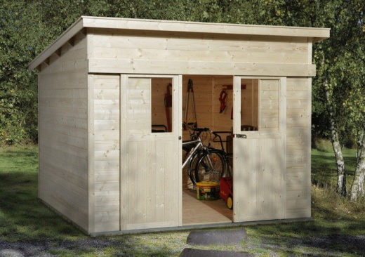Berechne für das Gartenhäuschen die Größe der Dachfläche.

3,20 m

2,80 m

2,15 m

2,30 m

Aufgabenanalyse:

Die Dachfläche hat die Form eines Rechtecks. Eine Seite ist 3,20 m lang, die andere Seite ist nicht bekannt.

Hilfsskizze:

Berechnung der fehlenden Größe:

2,80 m

2,15 m

2,30 m

x

Die Seite x ist die Hypotenuse eines rechtwinkligen Dreiecks. Nach dem Satz des Pythagoras gilt:



Berechnung der gesuchten Größe:

Jetzt kann der Flächeninhalt der Dachfläche ermittelt werden:

